Príloha č. 1a-Opis predmetu zákazky – časť 1

„Mobiliár na VB A – 3 poschodia - 022“
Časť 1: „Postele a stoličky“

Základný opis zákazky

Predmet zákazky
Predmetom zákazky je zabezpečenie dodávky mobiliáru pre potreby ubytovacích zariadení, konkrétne postelí a stoličiek určených na každodenné používanie v prostredí so zvýšenou intenzitou zaťaženia.

Všeobecné požiadavky na mobiliár
Dodávaný mobiliár musí spĺňať nasledovné požiadavky:
- vysoká odolnosť voči mechanickému opotrebeniu,
- vhodnosť pre intenzívne používanie v ubytovacích zariadeniach,
- jednoduchá údržba a čistenie,
- dlhodobá životnosť pri zachovaní funkčnosti,
- bezpečné konštrukčné riešenie bez ostrých hrán,
- stabilita a pevnosť konštrukcie.
Výrobky musia byť dodané ako nové, nepoužité a bez vád.

Technický opis postele

Všeobecná charakteristika
Posteľ musí byť vyhotovená ako pevná, stabilná a ľahko manipulovateľná konštrukcia vhodná pre hromadné ubytovanie. Konštrukcia musí zabezpečovať dostatočnú nosnosť, odolnosť voči deformáciám a dlhodobé používanie bez zníženia funkčných vlastností.
Nosná časť musí byť vyhotovená z oceľových profilov s povrchovou úpravou, napríklad opieskovaním, otryskaním, odmasťovaním, fosfátovaním alebo inou porovnateľnou technológiou, tak, aby bola zabezpečená čistota povrchu, odolnosť voči poškodeniu a korózii.
Konštrukcia musí obsahovať stredové výstuhy zabraňujúce prehýbaniu ložnej plochy.
Ložná plocha musí byť tvorená laminovanou doskou s minimálnou hrúbkou 18 mm a hranovacou páskou po celom obvode. Doska nemusí byť pevne pripevnená ku kovovej konštrukcii rámu, pričom je voľne vložená do rámu tak, aby bola zabezpečená jej stabilná poloha počas používania.
Posteľ musí umožňovať jednoduchú manipuláciu, montáž a výmenu v prevádzkových podmienkach ubytovacích zariadení.
Záručná doba: minimálne 60 mesiacov.

Základné rozmery postele

Parameter | Požadovaná hodnota
Celková veľkosť rámu | 2060 mm (dĺžka) × 910 mm (šírka)
Výška rámu | 400 mm od podlahy po vrch rámu
Doska pod matrac | laminovaná doska, hrúbka minimálne 18 mm, biela farba

Konštrukcia rámu

Nohy a krajný rám
      - Materiál: uzavretý oceľový profil (jekl) 30 × 30 × 3 mm.
      - Počet: 4 ks, jedna noha na každý roh.
      - Tvar: dve vertikálne časti a spodná horizontálna časť v tvare písmena Π, aby bolo možné rám ľahko zdvihnúť a prenášať.
      - Typ spoja: plný zvar po celej dĺžke spoja.
      - Výška rámu: 400 mm od podlahy po vrch rámu.
      - Uloženie dosky pod matrac: vo výške 300 mm.

Šírka vnútorného priestoru: 900 mm.
      - Ochranné prvky: plastové podloženia alebo záslepky pod kovové nohy, 4 ks.
      - Funkcia: nohy a krajný rám tvoria stabilnú a ľahko prenosnú podporu.

Spojovacie boky
      - Materiál: oceľový L-profil, rozmery 50 mm výška × 40 mm šírka.
      - Umiestnenie: horizontálne medzi nohami po dĺžke rámu.
      - Funkcia: uloženie laminovanej dosky a matraca vo vnútornom priestore rámu tak, aby sa neposúvali.
      - Rozmery: dĺžka L-profilu sa upraví tak, aby zapadala do vnútorného priestoru po odpočítaní hrúbky nôh; celková vnútorná dĺžka pre matrac je 2000 mm.

Stredová podpora
      - Materiál: oceľový T-profil, hrúbka 3 mm, výška 30 mm, šírka 30 mm, dĺžka 820 mm.
      - Počet: 2 ks.
      - Umiestnenie: pozdĺžne cez stred postele pod laminovanou doskou.
      - Funkcia: zabezpečenie nosnosti minimálne 150 kg a zabránenie prehýbaniu dosky a matraca.
      - Poznámka: laminovaná doska sa pripevní k rámu; stredové T-profily slúžia ako podpora proti prehýbaniu.

Povrchová úprava a farba rámu
- Predpríprava povrchu: pieskovanie/otryskovanie alebo ekvivalentná technológia na dosiahnutie primeranej čistoty a drsnosti povrchu pred lakovaním.
- Farba: sivá RAL 7040.
- Typ farby: jemná štruktúra, matné vyhotovenie.
- Povrchová úprava: práškové lakovanie (komaxit alebo ekvivalent).
- Hrúbka náteru: práškové lakovanie – minimálne 80 mikrónov.

Doska
- Materiál: laminovaná doska, hrúbka minimálne 18 mm, biela farba RAL 9016.
- Úprava: doska musí mať po celom obvode hranovaciu pásku.
- Dodanie: doska a kovový rám postele budú dodané samostatne, oddelene, z dôvodu manipulácie a skladovania.
- Montážny materiál: súčasťou dodávky sú 4 ks skrutiek so zápustnou hlavou a matkou ku každej posteli.
- Montáž: samotné priskrutkovanie dosky k rámu si zabezpečí obstarávateľ vo vlastnej réžii, ak nebude v objednávke alebo zmluve dohodnuté inak.

Technické nákresy rámu postele

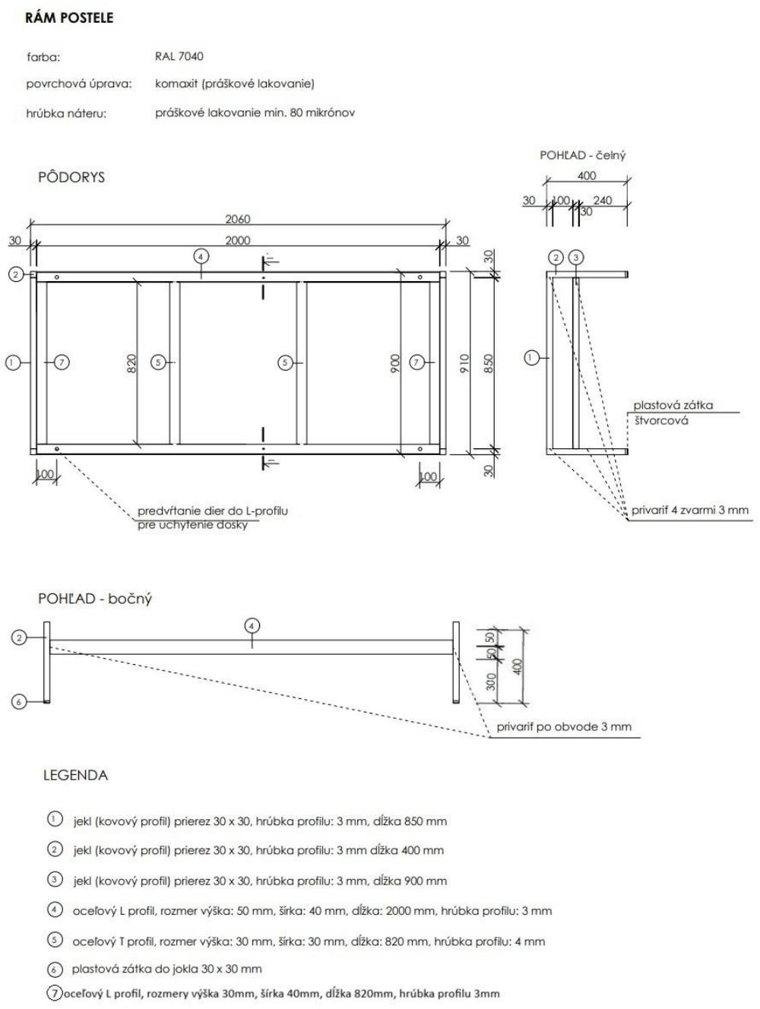

Technický nákres rámu postele – pôdorys, pohìady a legenda

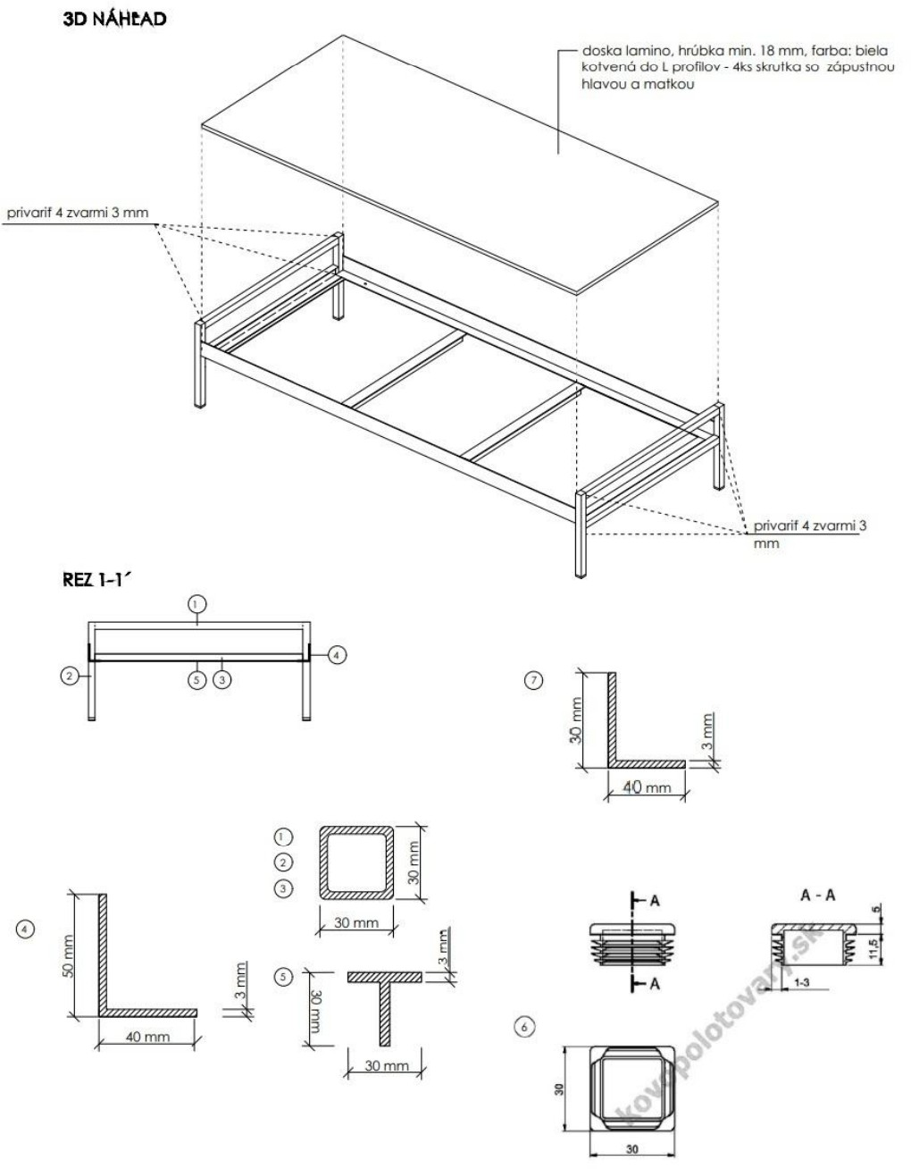

Technický nákres rámu postele – 3D náhìad a rezy

Technický opis stoličky

Všeobecná charakteristika
Stolička musí byť navrhnutá ako ergonomické a pevné sedenie optimalizované pre každodenné používanie v prostredí študentských domovov a ubytovacích zariadení. Konštrukcia musí zabezpečovať vysokú stabilitu, komfort a odolnosť voči dlhodobému intenzívnemu zaťaženiu. Použité materiály musia byť zvolené s ohľadom na jednoduchú údržbu, dlhú životnosť a bezpečnosť používateľov.
Záručná doba: minimálne 60 mesiacov.

Konštrukcia a materiály
- Nosná časť (kostra): vyhotovená z oceľovej trubky s priemerom v rozsahu 22 mm až 25 mm.
- Spevnenie konštrukcie: spodná časť podnože musí byť spevnená oceľovým krížom pre zvýšenie tuhosti a stability. Konštrukčné riešenie nôh, napríklad predné nohy pod uhlom alebo iné porovnateľné stabilizačné riešenie, musí zabezpečiť stabilitu stoličky proti prevráteniu pri bežnom používaní.
- Povrchová úprava kovu: pred nanesením finálnej povrchovej úpravy musí byť kovový povrch mechanicky alebo chemicky upravený, napríklad opieskovaním, otryskaním, odmasťovaním, fosfátovaním alebo inou porovnateľnou technológiou, tak, aby bola zabezpečená čistota povrchu a dostatočná priľnavosť náteru. Náter: prášková farba v odtieni RAL 7040, matné vyhotovenie.
- Sedadlo a operadlo: sedadlo a operadlo musia byť ergonomicky tvarované, čalúnené a určené na intenzívne každodenné používanie. Nosnú časť sedadla a operadla musí tvoriť minimálne 7-vrstvová tvarovaná buková preglejka alebo iné porovnateľne pevné a odolné riešenie. Sedacia časť musí byť doplnená studenou
polyuretánovou penou s hustotou minimálne 25 kg/m³. Čalúnenie musí byť z pevnej poťahovej textílie odolnej voči oderu, stálofarebnej, ľahko čistiteľnej a s vodoodpudivou povrchovou úpravou. Konštrukčné riešenie musí umožňovať jednoduchú výmenu sedadla a operadla v prípade mechanického poškodenia.
- Spoje: pevné a bezpečné spojenie sedacej a opierkovej časti s kovovou konštrukciou stoličky, napríklad pomocou metrických skrutiek.

Čalúnenie a poťahová látka
- Hrúbka čalúnenia: 2 – 4 cm.
- Odolnosť poťahu voči oderu: odolnosť poťahu voči oderu musí byť minimálne 60 000 cyklov podľa testu Martindale.
- Vlastnosti látky: poťahová textília musí byť stálofarebná, vodoodpudivá, odolná voči oderu, ľahko čistiteľná a zdravotne nezávadná. Zdravotnú nezávadnosť látky uchádzač preukáže cerfifikátom OEKO-TEX® Standard 100, EU Ecolabel alebo iným ekvivalentným dokladom preukazujúcim splnenie uvedených vlastností. Farba poťahovej textílie: sivá – odtieň farebne porovnateľný s RAL 7040.
- Horľavosť: použité materiály čalúnenia stoličky musia spĺňať požiadavky noriem EN 1021-1 a EN 1021-2 (odolnosť voči zapáleniu od cigarety a zápalky), alebo ekvivalent k týmto normám.
- Splnenie uvedených požiadaviek uchádzač preukáže predložením certifikátov, skúšobných protokolov alebo iných rovnocenných dokladov vydaných príslušným orgánom.

Detaily a ochrana podlahy
- Ochrana podlahy: nohy stoličky musia byť ukončené plastovými klzákmi šetrnými k PVC podlahám,
vybavenými filcovou alebo plstenou vložkou na zamedzenie poškriabaniu podlahy a zníženie hlučnosti pri manipulácii.
- Ukončenie kostry: horné časti a otvorené konce trubiek musia byť bezpečne zakončené krycími prvkami (záslepkami).
- Stohovateľnosť: stolička musí byť stohovateľná pre uľahčenie manipulácie a uskladnenia v počte min. 2 ks.
- Nosnosť - maximálne prevádzkové zaťaženie stoličky: musí byť minimálne 120 kg.

Rozhranie rozmerov a tolerancie
Pre zabezpečenie flexibility pre rôznych výrobcov sú rozmery definované v nasledujúcich prípustných rozsahoch (vrátane výrobnej tolerancie ±1–2 cm):

Parameter | Požadovaná hodnota/Rozsah
Celková výška stoličky | 83 cm (tolerancia ±2 cm)
Celková šírka stoličky | v rozsahu 40 – 55 cm
Celková hĺbka stoličky | v rozsahu 45 – 55 cm
Výška sedadla od zeme | v rozsahu 47 – 50 cm (ergonomické, zošikmené sedenie)
Šírka sedacej plochy | v rozsahu 36 – 48 cm
Hĺbka sedacej plochy | v rozsahu 40 – 49 cm
Šírka operadla | v rozsahu 40 – 48 cm

Ilustračný technický nákres stoličky
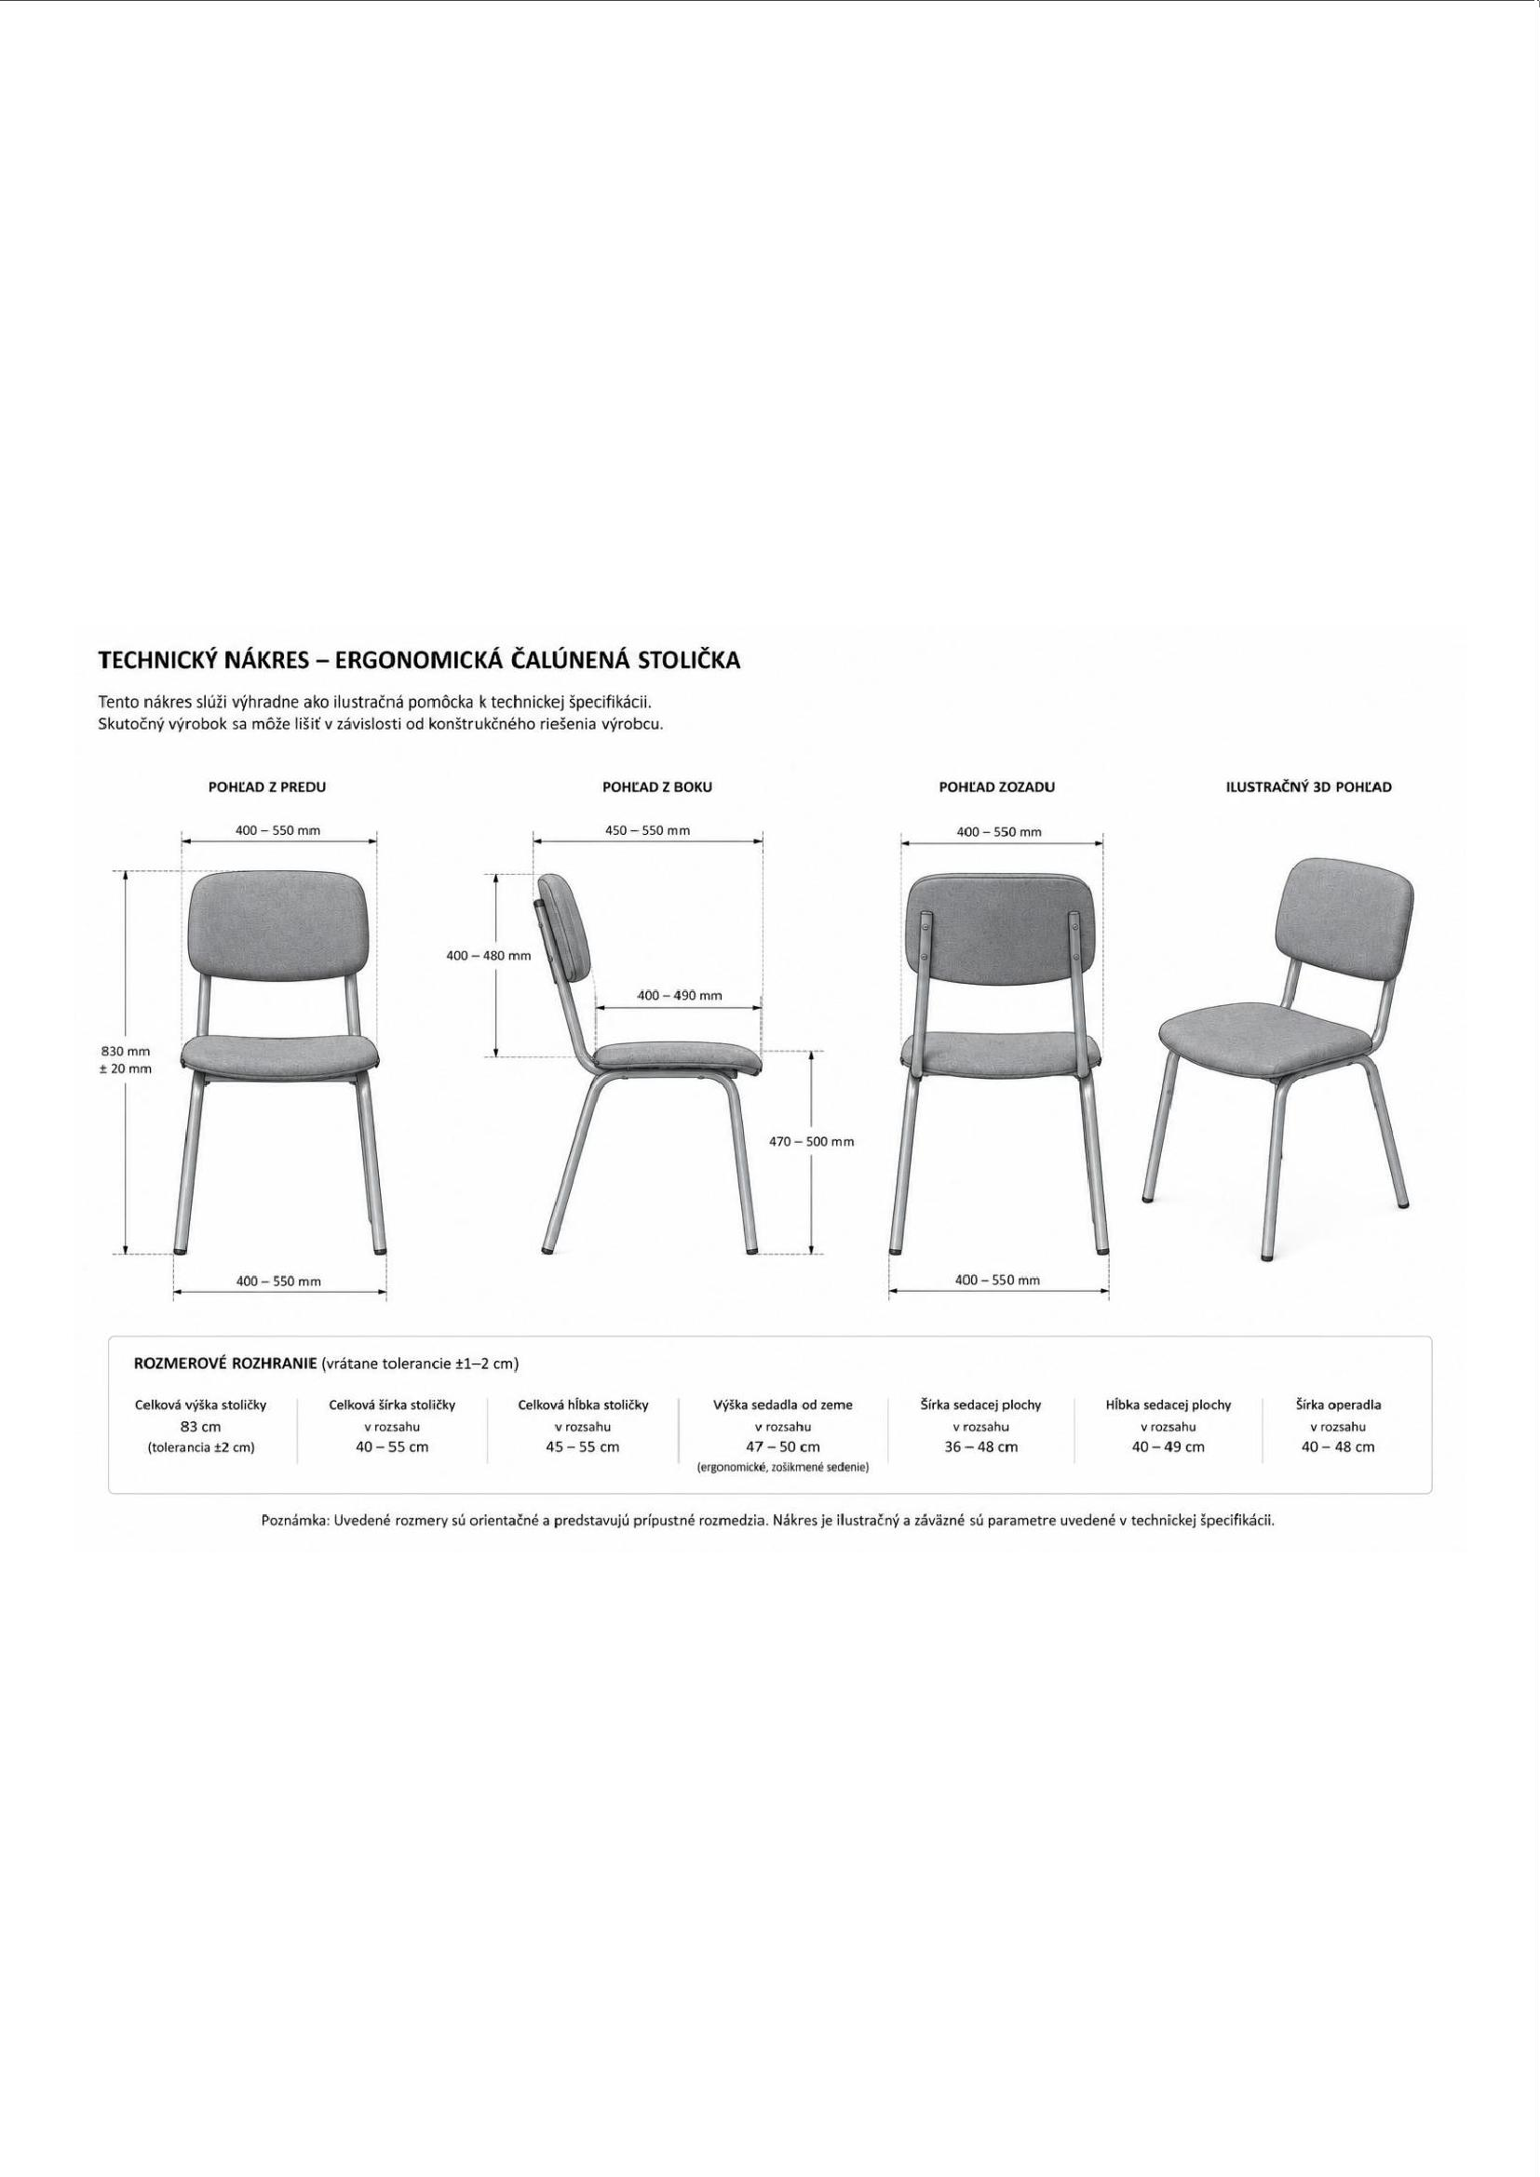
Technický nákres – ergonomická čalúnená stolička

